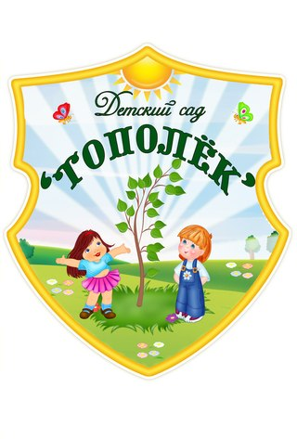
Газета МКДОУ АГО «Ачитский детский сад «Улыбка» -
филиал «Ачитский детский сад «Тополёк»
Декабрь 2017 №3

Здравствуйте, дорогие читатели газеты «Калейдоскоп!»
Поздравляем всех с наступающим Новым 2018 годом и Рождеством! Пусть в новом году исполнятся самые заветные желания, пусть все будут здоровы и счастливы!
Предлагаем Вам новый номер газеты «Калейдоскоп», в котором Вы узнаете о наших достижениях и планах на будущее.
Хотим поблагодарить родителей, принявших активное участие в выставке «Баба Яга и Новый год», за прекрасные, интересные, яркие и оригинальные работы. Статью о выставке читайте на странице 7.
Надеемся, что 2018 год будет таким же плодотворным, интересным и наше сотрудничество будет более крепким.

Читайте в номере:
«Встреча со Снеговиком». Стр.2
Неделя пожарной безопасности в ДОУ. Стр. 3
«Родительский патруль». Стр. 6
«Баба Яга и Новый год. Стр. 7
Новогодние приключения. Стр.10
Поздравляем. Стр.17

Декабрь 2017 №3

«Встреча со Снеговиком»
Зима - удивительное время года, когда вся природа одевается в белый, пушистый наряд и у детей появляется прекрасная возможность кататься на лыжах, санках, играть в снежки. Все с нетерпением ждут приход Нового года. Новый год – самый сказочный и любимый праздник, как для взрослых, так и для детей. Этот праздник приносит много подарков, сюрпризов, волшебства, чудес.
8 декабря дети двух вторых младших групп, вместе с инструктором по физической культуре «отправились в лес» навстречу Снеговику. На своем пути они преодолевали различные препятствия: шли друг за дружкою гуськом, перешагивали через кочки. На опушке леса, вылезая из-под сугроба, их встретил заяц. Он предложил детям поиграть с ним в игру «Зайка беленький сидит». Следом за зайцем прибежала лиса. Она тоже захотела повеселить детей и предложила поиграть в свою любимую игру «Зайчики и лисичка». Дети охотно согласились. Так они весело провели время с лесными жителями, пока не появился Снеговик. И вот в гости к детям пришел помощник Деда Мороза - «Снеговик». Он пригласил всех детей в страну зимних игр и развлечений. Были организованы игры: «Перестрелка снежками», «Раз, два, три - как можно больше снежков собери», «Ответь правильно», «Ловишки». Дети с удовольствием отвечали на вопросы Снеговика на зимнюю тему. Спели для него песню «Зима». Все остались довольны. Были видны светящиеся от радости и веселья глаза воспитанников. Дети были очень рады этой встрече !!!
Инструктор по физической культуре: Ярушина Ю.А.
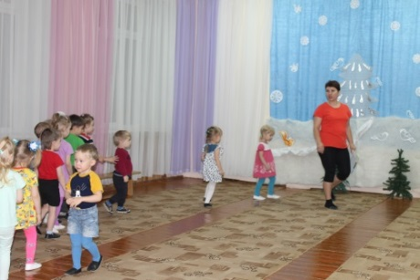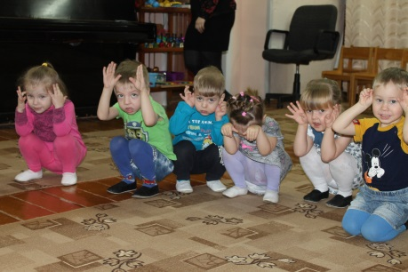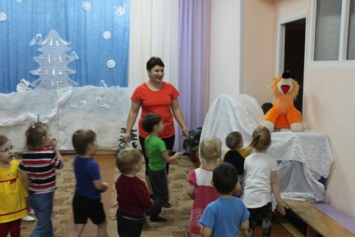

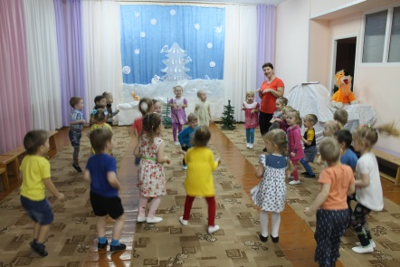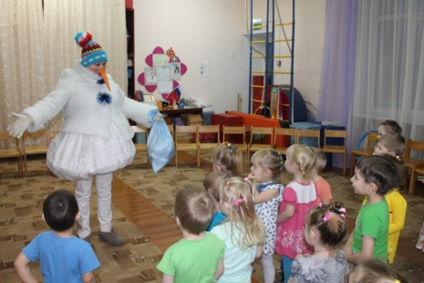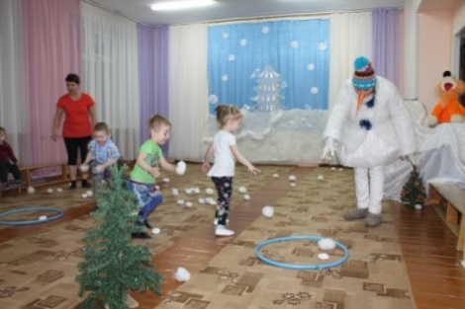

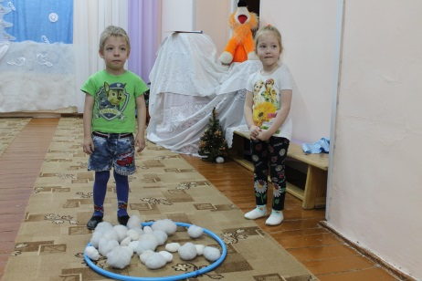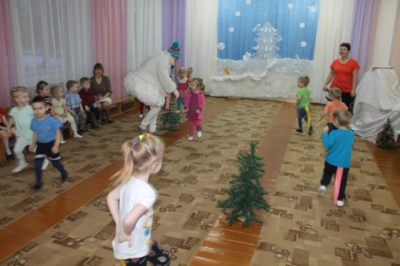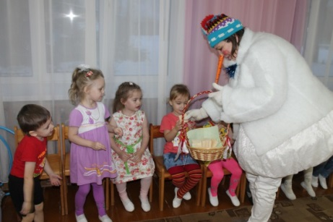

Декабрь 2017 №3

Неделя пожарной безопасности в детском саду
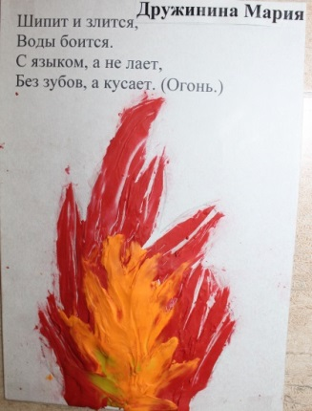
Обучение детей дошкольного возраста правилам пожарной безопасности в наше время очень важно. Воспитывать навыки осторожного обращения с огнем должны все: и родители, и педагоги.
Учитывая, что большую часть времени дети проводят вне дома, главная роль обучения дошкольников основам безопасной жизнедеятельности принадлежит воспитателю.
Поэтому понимая актуальность этой темы, в нашем детском саду проводилась Неделя Пожарной безопасности.
Вместе с воспитателями ребята вспомнили любимые произведения известных детских писателей: «Кошкин дом» С. Я. Маршака, «Путаница» К. И. Чуковского, «Сказка о спичке и добром огне» Б. С. Житкова и др. Ребята активно участвовали в обсуждении, переживали за героев, пересказывали, рисовали иллюстрации к произведениям. Дети охотно учили стихи, отгадывали загадки, объясняли смысл пословиц и поговорок о пожаре, принимали участие в дидактических играх: «Подскажи словечко», «Что нужно пожарному?», «Разрезные картинки» и др., играли в «Пожарных».
В группах были организованы мультзалы, где дети смотрели мультфильмы «Кошкин дом», «Путаница», «Фиксики – огнетушитель» и др. в ходе которых ребята познакомились с огнетушителем, с теми предметами из-за которых может возникнуть пожар (спички, зажигалки). Много узнали о том, какой вред может принести игра с огнем.
Для групп «Акварельки» и «Дельфинчики» педагогами была организована экскурсия в детскую библиотеку, где для них сделали подборку книг по пожарной безопасности и провели викторину «Осторожно, огонь».
В конце недели наши педагоги Ярушина Ю.А. и Терентьева И.Н. организовали для всех детей детского сада кукольный спектакль "Лесная история", на котором продолжили познавать азбуку пожарной безопасности.
Восторженные и довольные лица ребят стали подтверждением того, что спектакль удался.
В результате проведенных мероприятий, дети нашего детского сада изучили правила пожарной безопасности, знают как себя вести в экстремальной ситуации.
Яковлева И.А. воспитатель
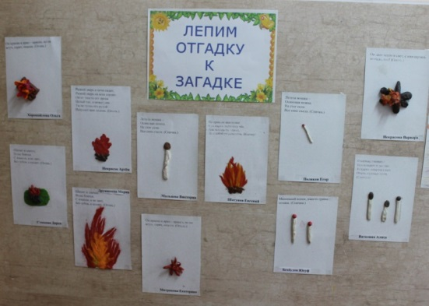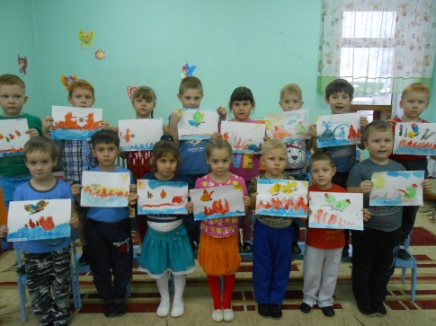

Декабрь 2017 №3
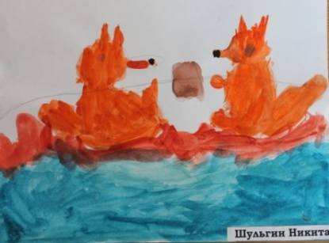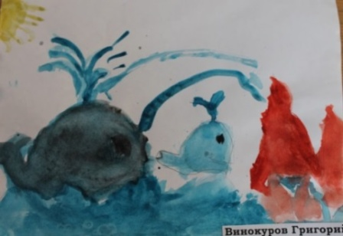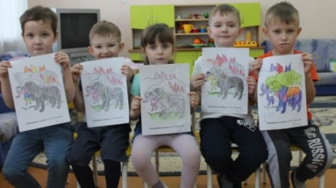

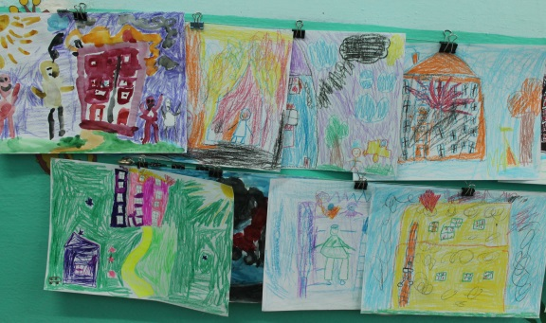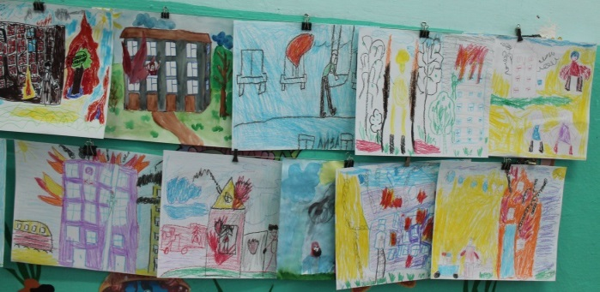

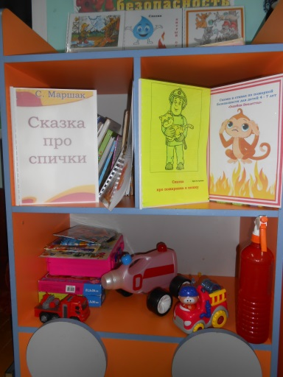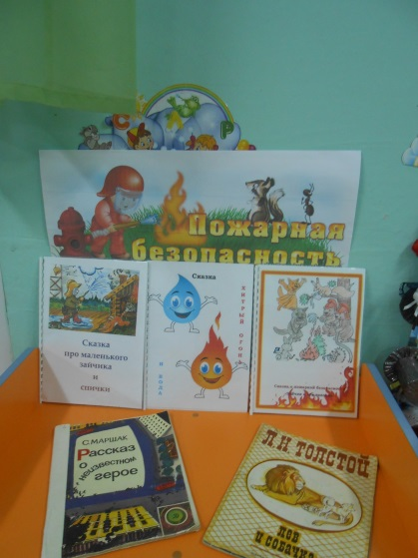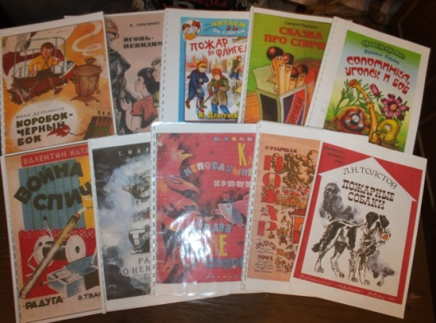

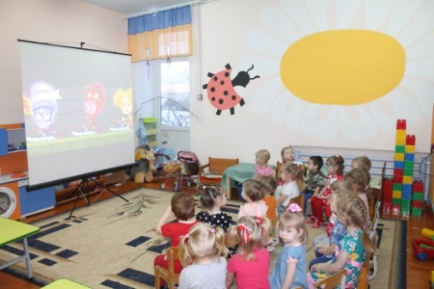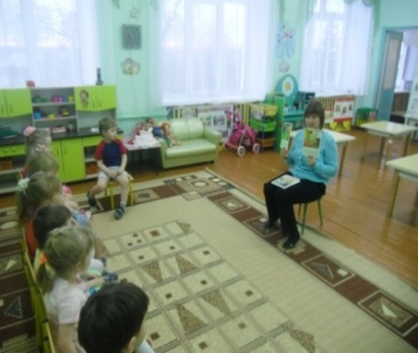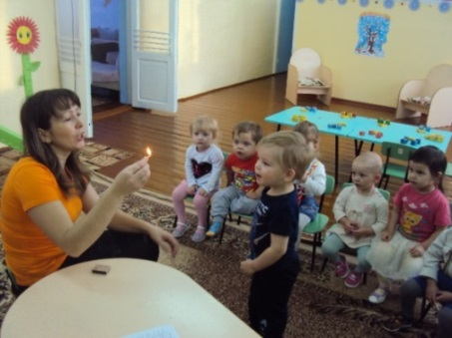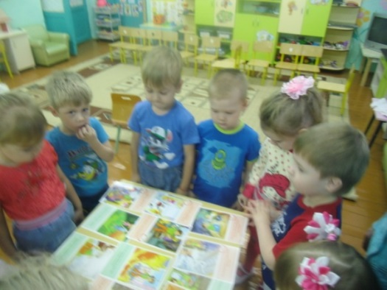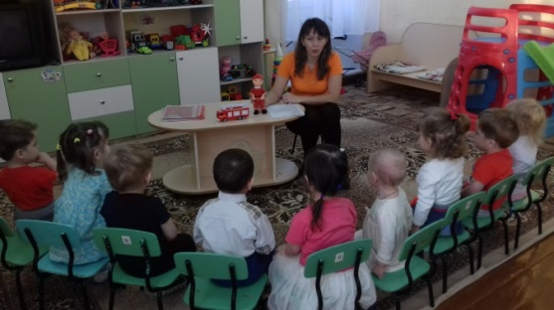
Декабрь 2017 №3

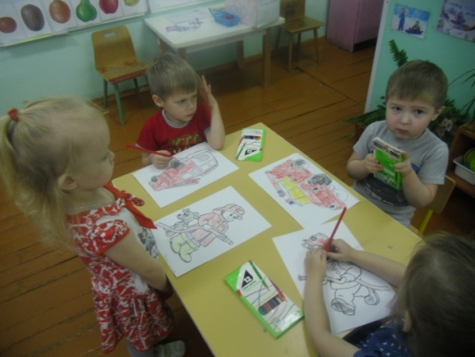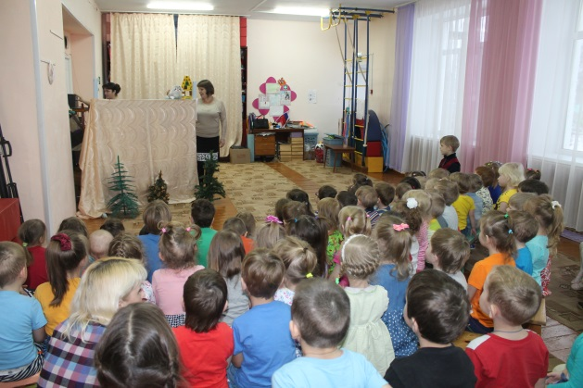

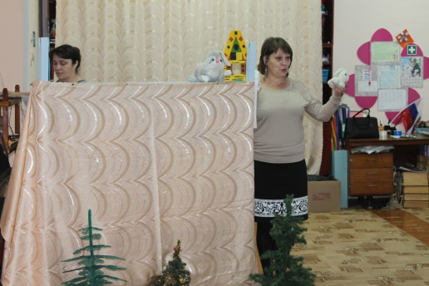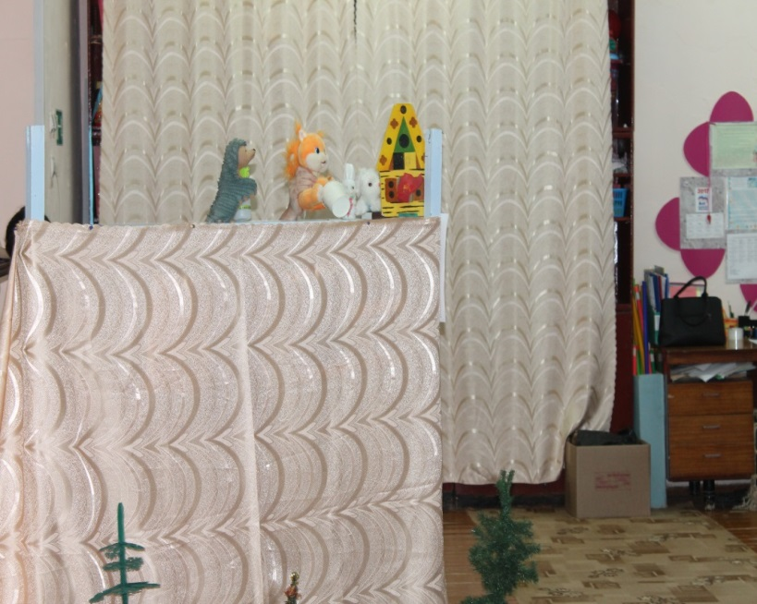
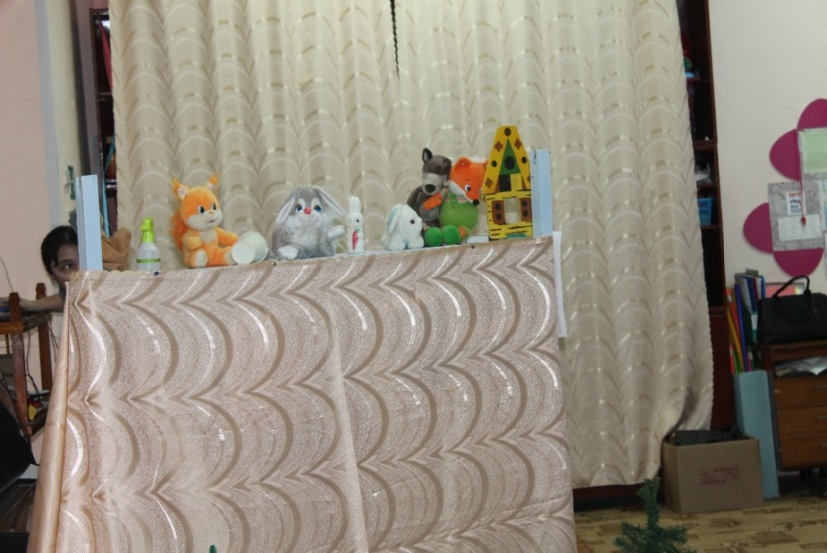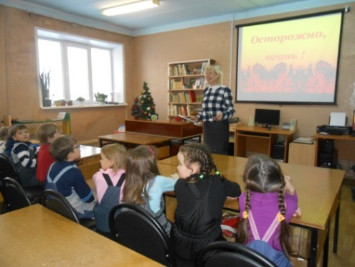

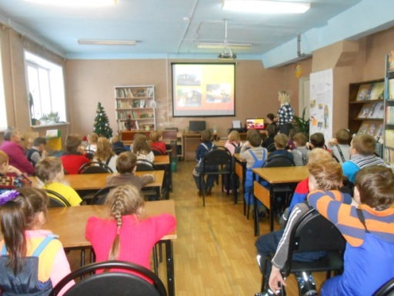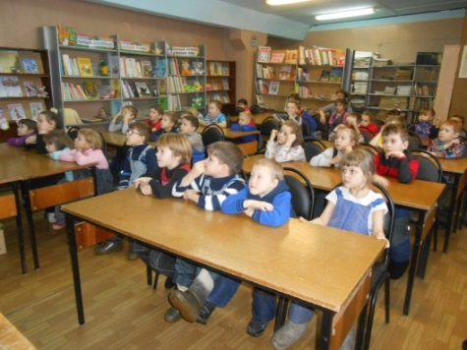

Декабрь 2017 №3

"Родительский патруль" на страже детской безопасности
Мамы, папы, все родители,
Многие из вас водители.
Помните, что нет на свете
Ничего важней, чем дети!
Роль ДОУ в предупреждении дорожно-транспортного травматизма велика, так как систематическая, целенаправленная, правильная воспитательная работа с дошкольниками создает прочный навык поведения детей на улице, помогает сохранить жизнь и здоровье ребенка, обеспечивает самостоятельность и осознанность поведения детей на улице. Важную роль в ознакомлении детей с правилами дорожного движения играет тесная взаимосвязь ДОУ с родителями.
Рано утром 15 декабря участники Родительского патруля из числа родителей и сотрудников детского сада вышли к месту массового подвоза детей личным автотранспортом, чтобы в очередной раз привлечь внимание общественности к проблеме детского дорожно-транспортного травматизма и напомнить о необходимости строгого соблюдения правил дорожного движения. Родителям, допустившим нарушения при перевозке детей, вручили памятки с требованиями к детской безопасности в автомобиле.
Цель родительского патруля - напомнить о необходимости строгого соблюдения правил дорожного движения, предупреждение несчастных случаев с детьми на дорогах.
Так же каждому родителю были вручены листовки с новыми правилами перевозки детей.
Кроме работы с взрослым населением, велась работа и с детьми. Участники родительского патруля вместе с дошколятами проговаривали правила дорожного движения.
ПОМНИТЕ! РЕБЁНОК УЧИТСЯ ЗАКОНАМ ДОРОГ, БЕРЯ ПРИМЕР С ЧЛЕНОВ СЕМЬИ И ДРУГИХ ВЗРОСЛЫХ. НЕ ЖАЛЕЙТЕ ВРЕМЕНИ НА ОБУЧЕНИЕ ДЕТЕЙ ПОВЕДЕНИЮ НА ДОРОГЕ. БЕРЕГИТЕ РЕБЁНКА! СТАРАЙТЕСЬ СДЕЛАТЬ ВСЁ ВОЗМОЖНОЕ, ЧТОБЫ ОГРАДИТЬ ЕГО ОТ НЕСЧАСТНЫХ СЛУЧАЕВ НА ДОРОГЕ!
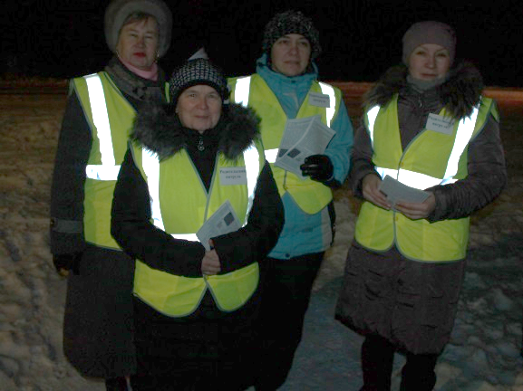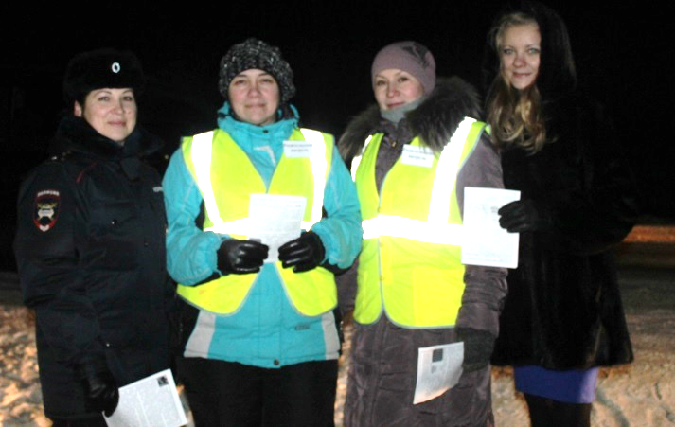

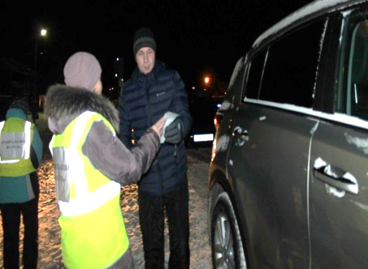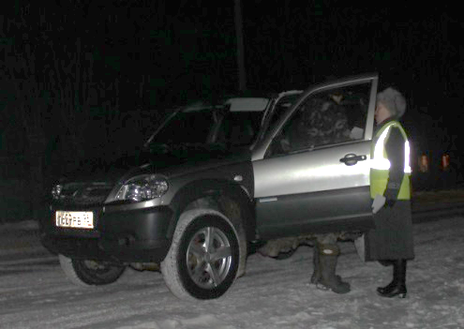
Декабрь 2017 №3
Баба Яга и Новый год
Прекрасное время года – зима! Замечательна она и тем, что пробуждает фантазию, воображение. Глядя на эту белоснежную красоту, хочется творить! Ежегодно зимой, в канун Нового Года, по традиции в детском саду «Улыбка» проходит выставка поделок. В этом году выставка прошла с 20 декабря под названием "Баба Яга и Новый год», где можно было увидеть поистине необыкновенные творения. Для детей и родителей - любителей мастерить, фантазировать, творить своими руками эта выставка была особенно интересна! А когда рядом с ребенком с энтузиазмом работает мама, папа или другие взрослые, участие которых ребенку особенно дорого, тогда процесс творческий превращается в увлекательное действо.
На выставке представлены разнообразные Бабки Ежки, которые изготавливались из ваты, из воздушных шариков, из пластиковых стаканчиков, из ниток, из пуговиц и салфеток, из мишуры, из бумаги, из картона, из ткани. В результате и получились такие "волшебные работы", приближающие нас к Новому году.
Лучшие работы были выделены специальным жюри. Воспитанники и родители были награждены подарками и дипломами за победу.
Огромное спасибо родителям, которые не остались равнодушными к этой выставке!

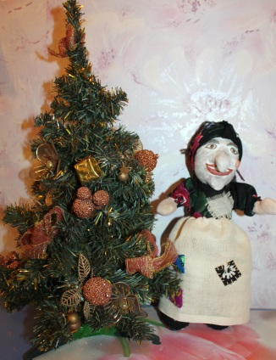
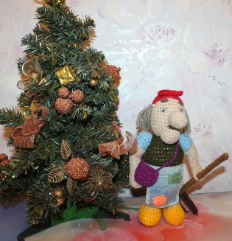
Кузнецова В.Н.

Давлятова Е.В.

Декабрь 2017 №3
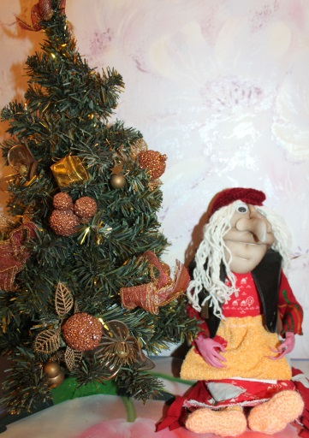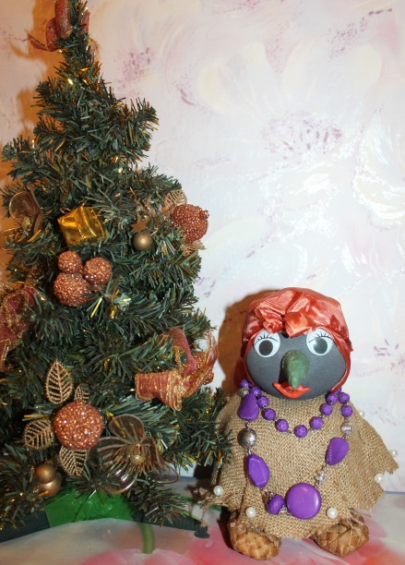
Безрукова И.А. Дунаева И.А.

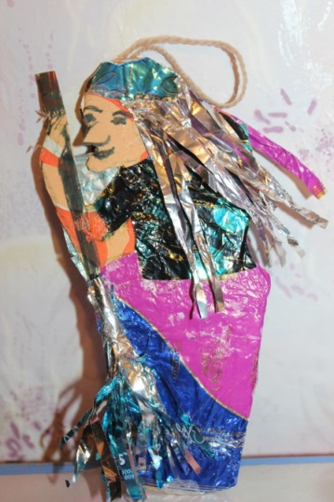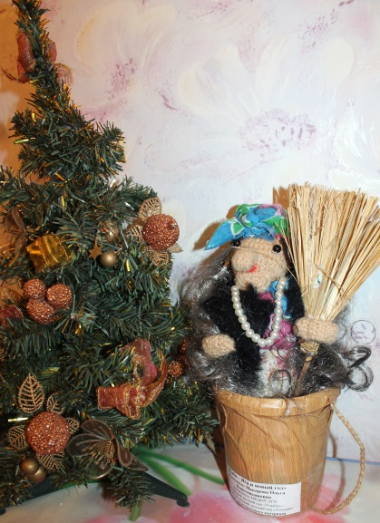
Полежаева Катя Макарова О.К.
Декабрь 2017 №3
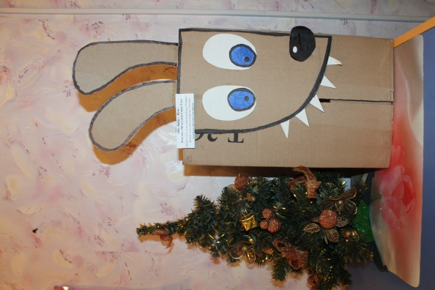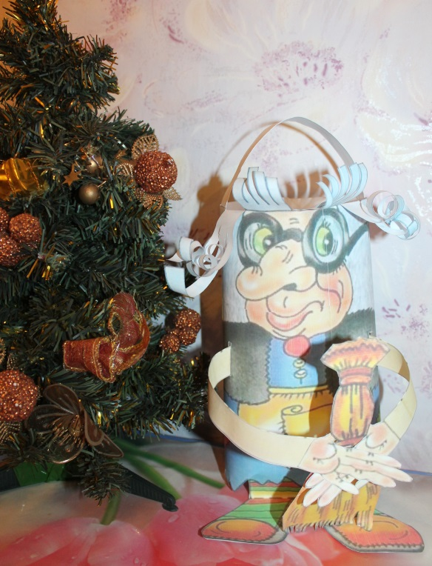
Митюхляев Саша Гладкова Ю.В.

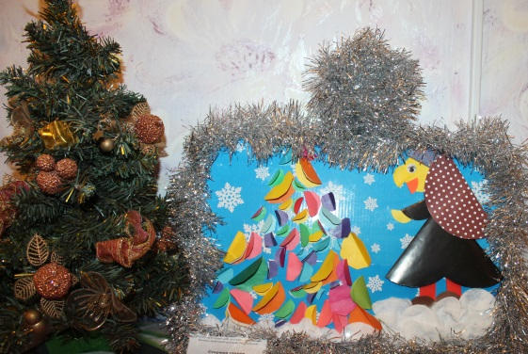
Старшая группа «Акварельки»

НОВОГОДНИЕ ПРИКЛЮЧЕНИЯ Декабрь 2017 №3
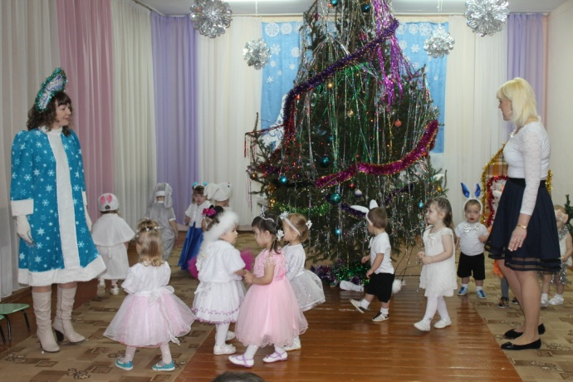
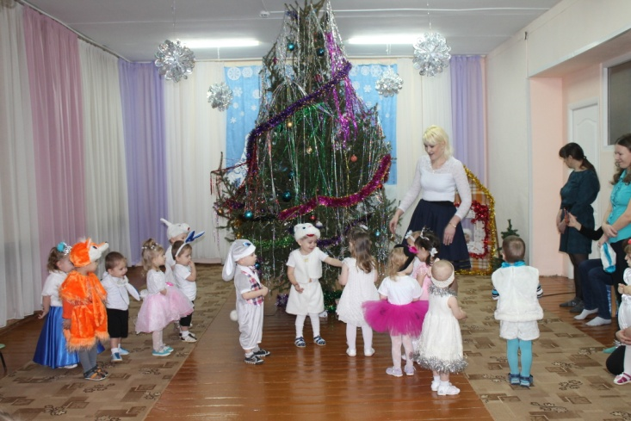
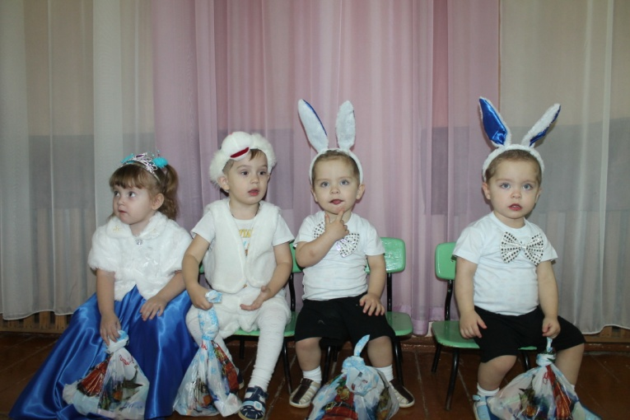
Группа «Капитошки»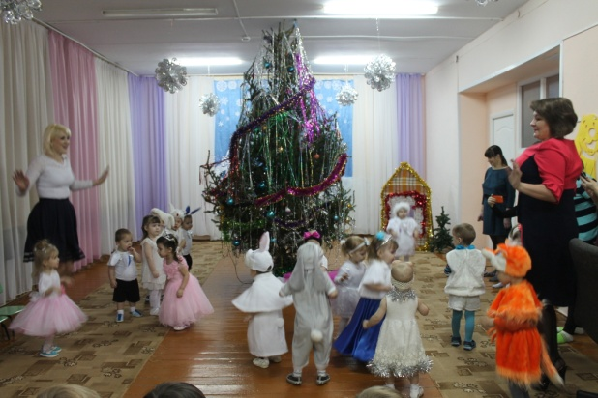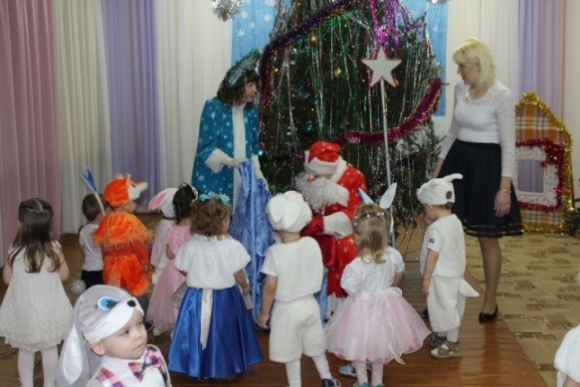 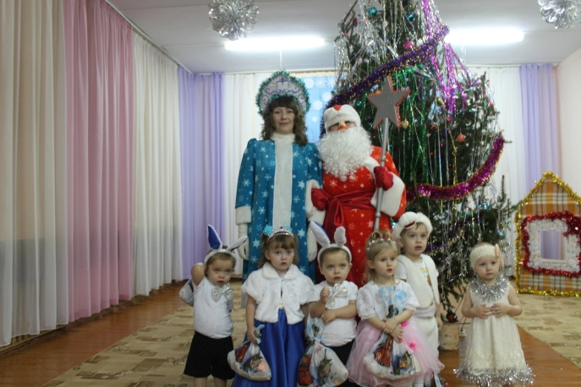

НОВОГОДНИЕ ПРИКЛЮЧЕНИЯ Декабрь 2017 №3
Группа «Маленькие эльфы»

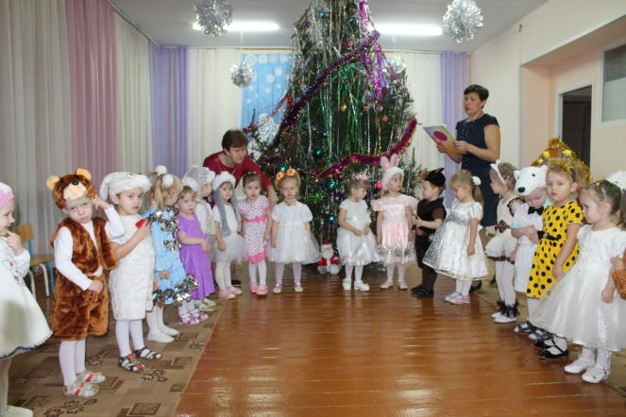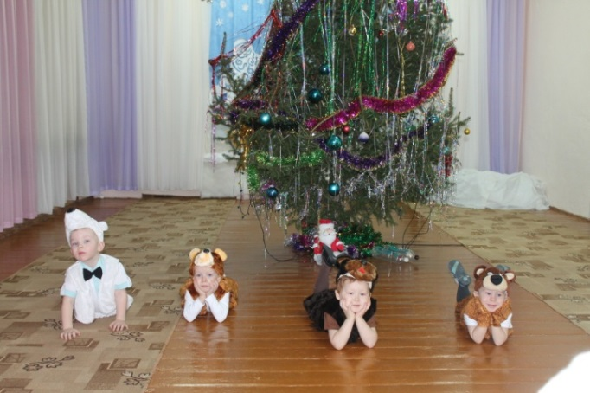
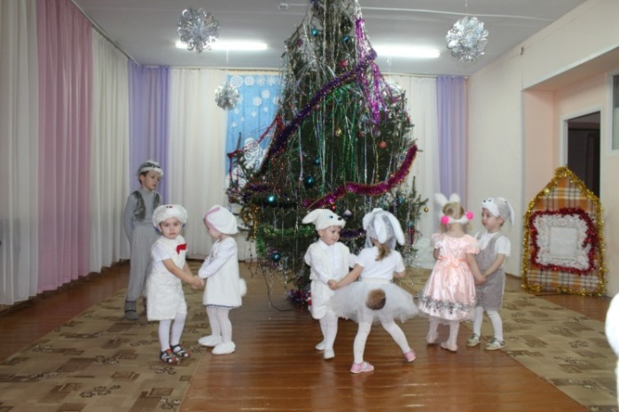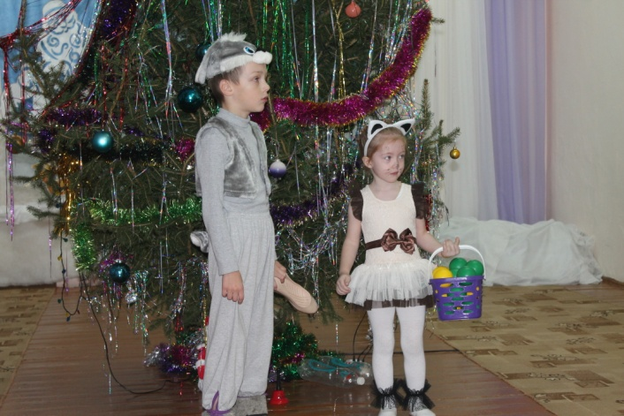
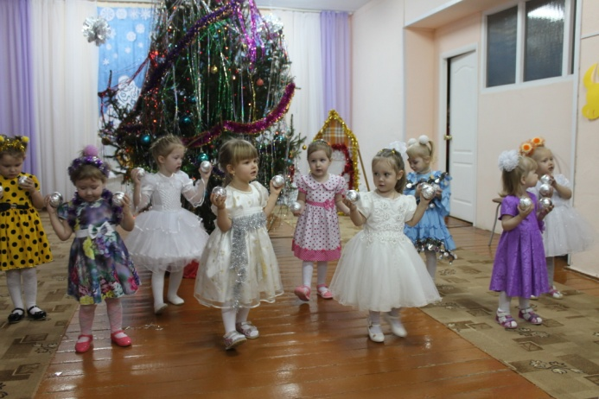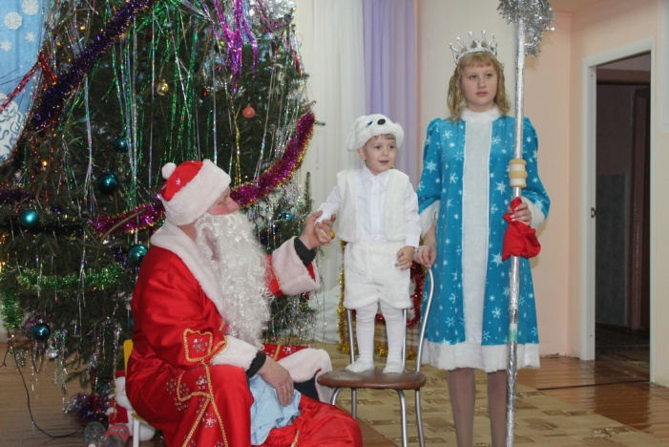
НОВОГОДНИЕ ПРИКЛЮЧЕНИЯ Декабрь 2017 №3
Группа «Пчёлки»
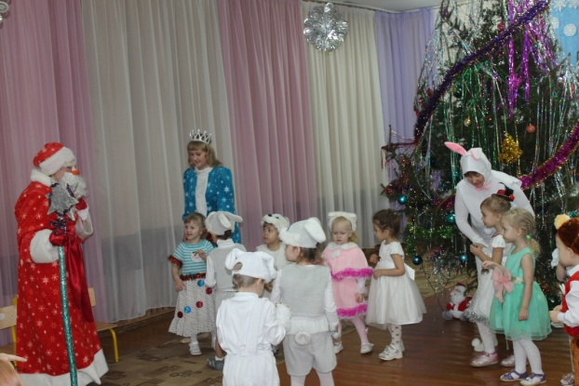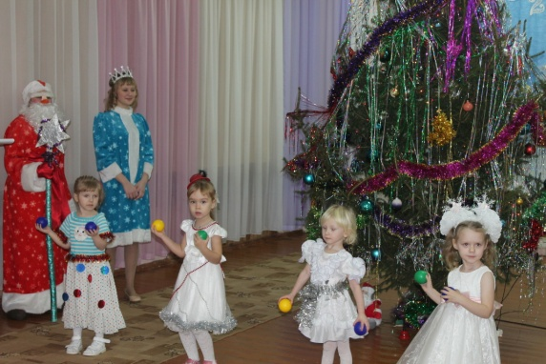
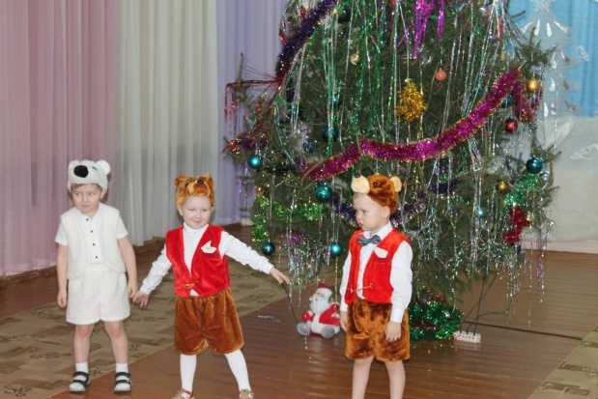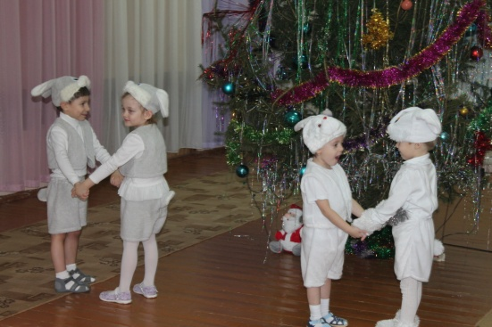
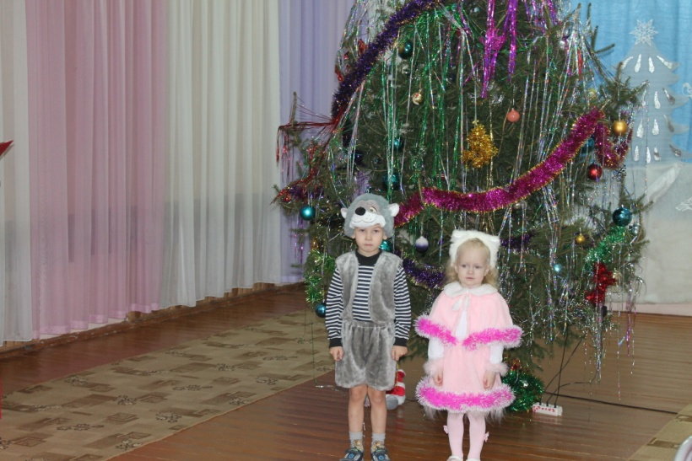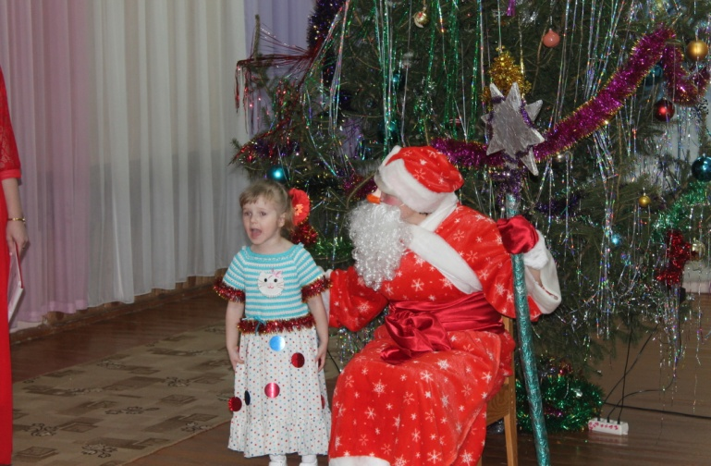

НОВОГОДНИЕ ПРИКЛЮЧЕНИЯ Декабрь 2017 №3

Группа «Радуга»
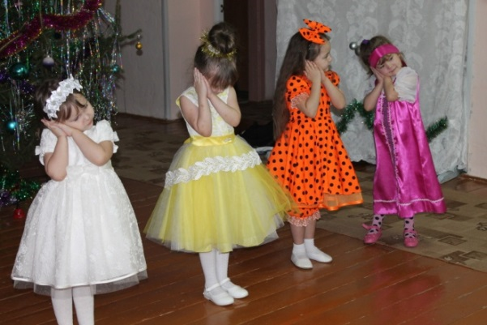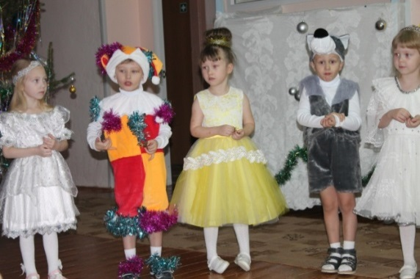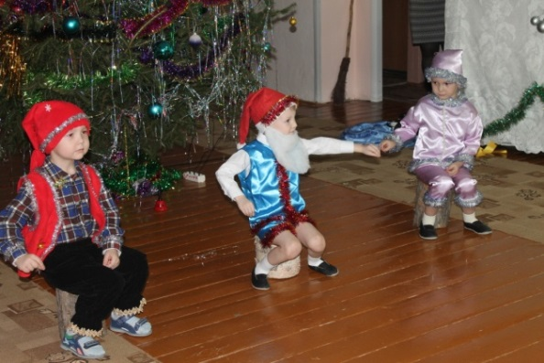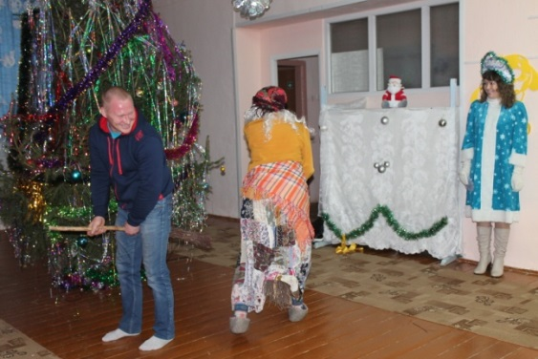
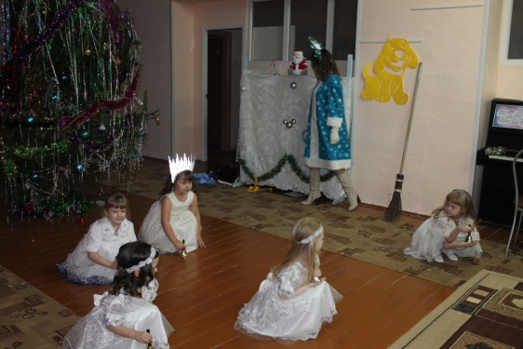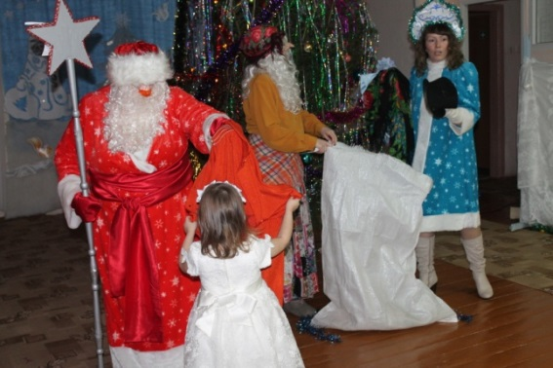

НОВОГОДНИЕ ПРИКЛЮЧЕНИЯ Декабрь 2017 №3

Группа «Акварельки»
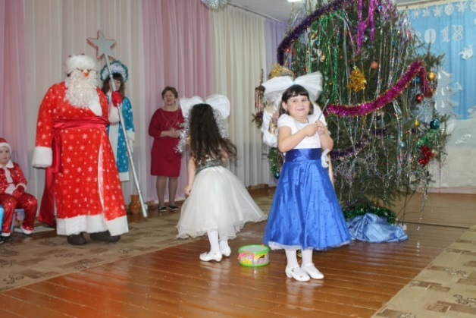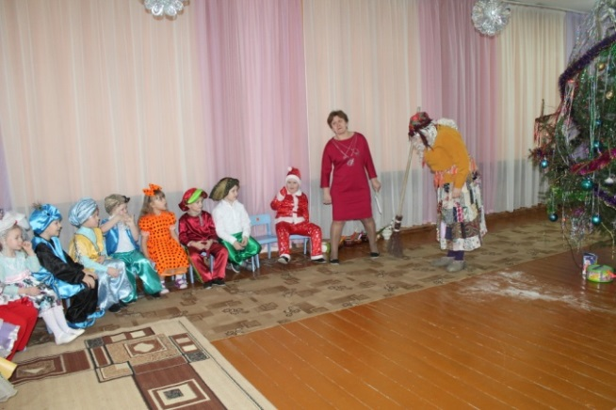

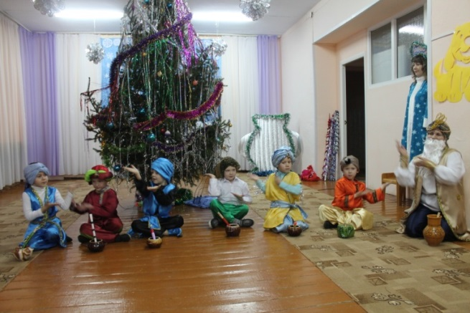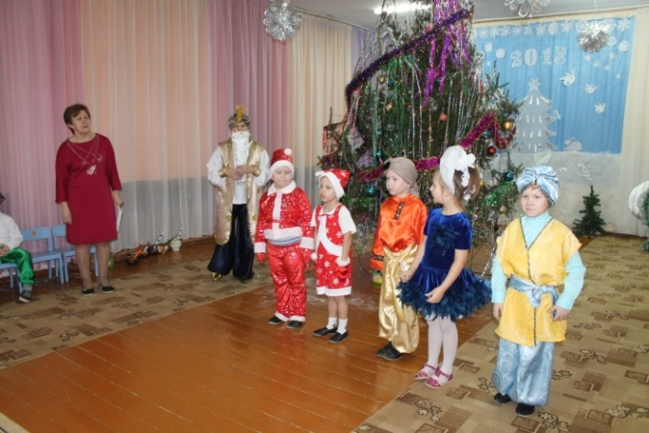
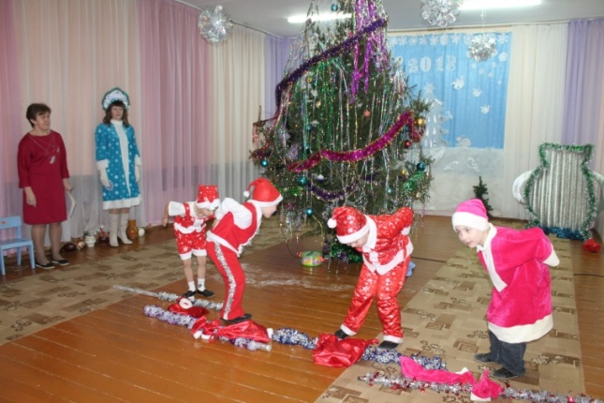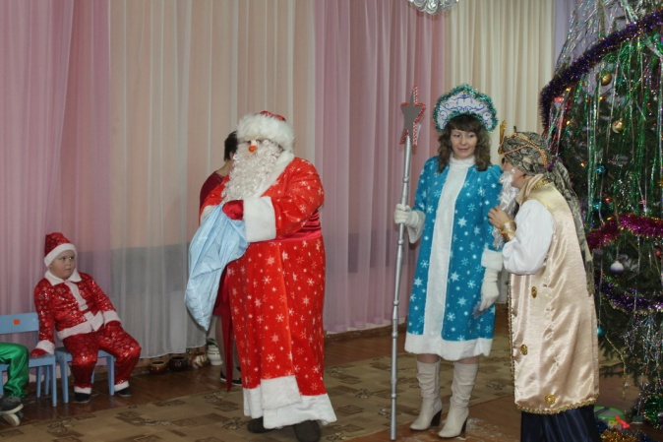

НОВОГОДНИЕ ПРИКЛЮЧЕНИЯ Декабрь 2017 №3
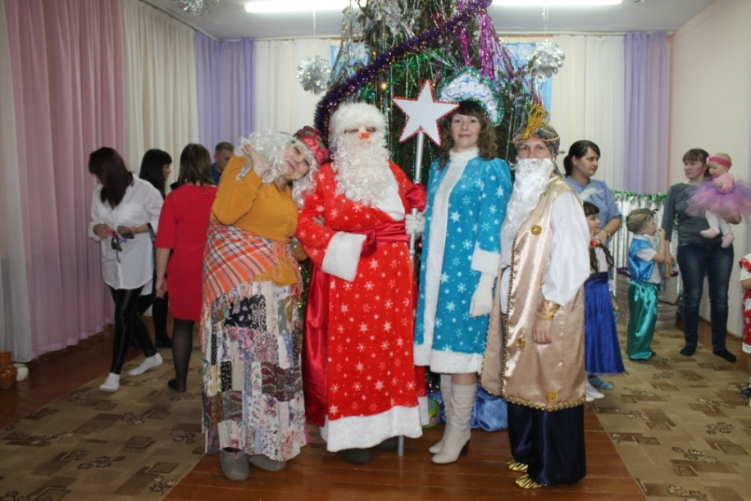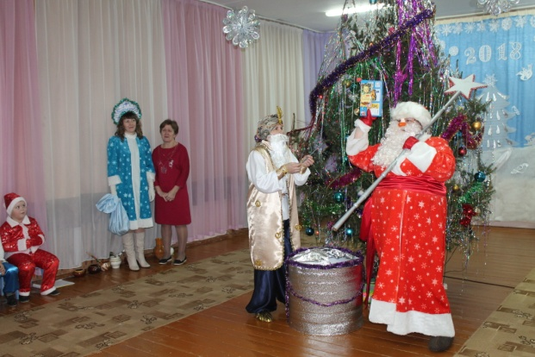
Группа «Дельфинчики»
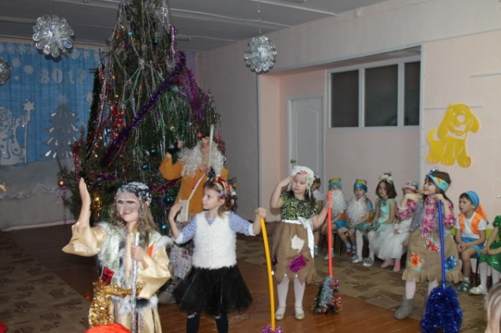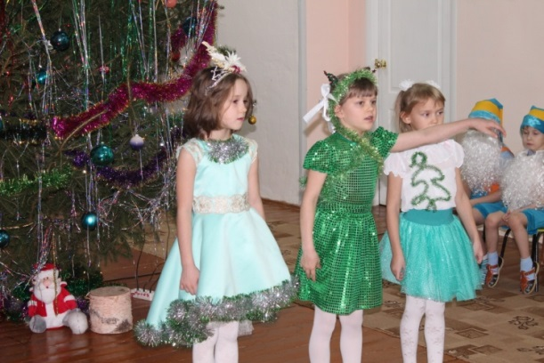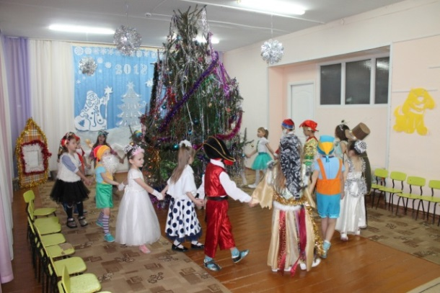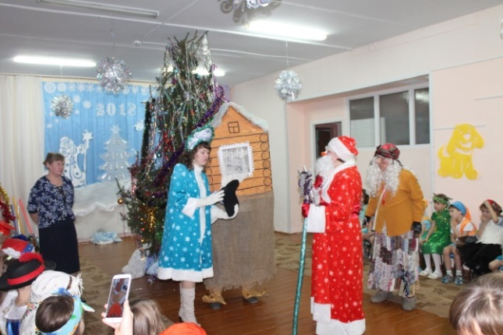

Декабрь 2017 №3
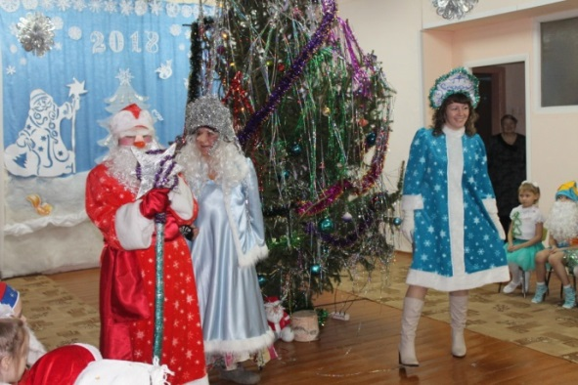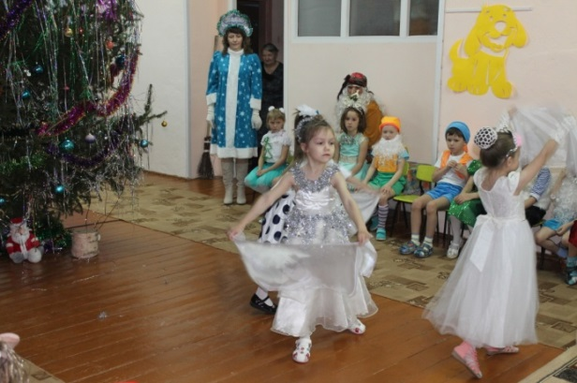
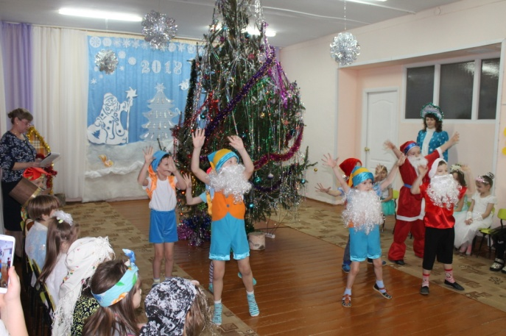
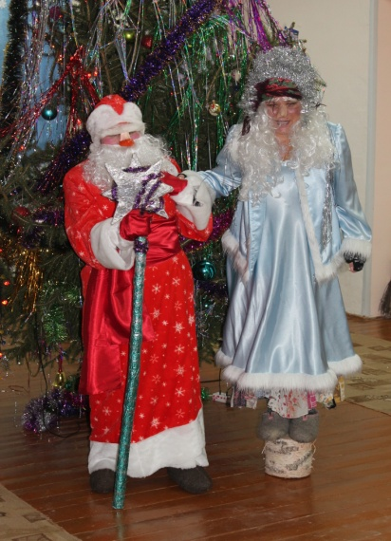
ЗДРАВСТВУЙ, ЁЛОЧКА-КРАСА
Новый год один из самых веселых и волшебных праздников, который любят и ждут как дети, так и взрослые. Новый год всегда вселяет в нас надежду на лучшее, дарит множество подарков и приятных эмоций. В этот период мы можем с легкостью поверить в сказки, Деда Мороза и Снегурочку. Во всех возрастных группах прошли новогодние театрализованные представления, целью которых было: создать праздничную атмосферу, доставить радость детям. Радостное настроение создавала красавица – елочка, по - новогоднему украшенный волшебный зал. Педагогам пришлось перевоплотиться в различных героев: Бабу Ягу, Зайчика, Снегурочку, Деда Мороза. Дети смогли окунуться в праздничную атмосферу приключений, отправившись в настоящую зимнюю сказку. Дети пели веселые песни, исполняли задорные танцы. Море радости и эмоций вызвали подарки, полученные от самого Дедушки Мороза. А для нас, педагогов, лучший подарок – это видеть счастливые глаза наших детей и благодарных родителей.
Музыкальный руководитель Терентьева И.Н.
ПОЗДРАВЛЯЕМ Декабрь 2017 №3

Поздравляем участников регионального всероссийского конкурса «Воспитать человека».
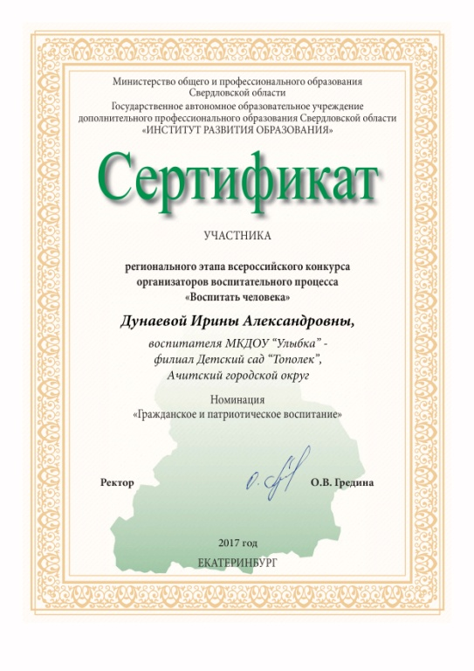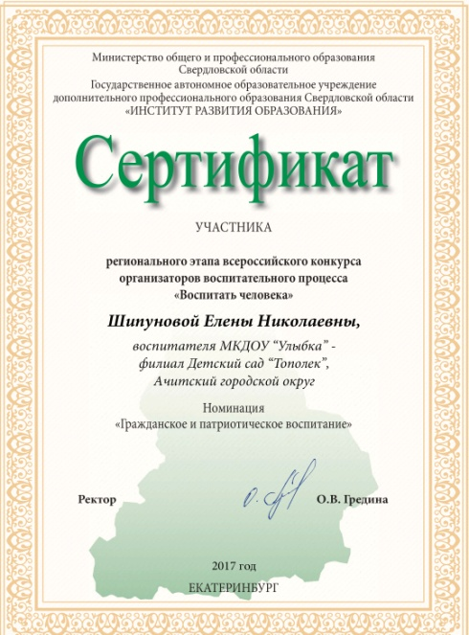
«Я рисую выборы»
В 2018 году предстоит самое главное и важное событие - выборы президента Российской федерации. Весь народ страны должен решить: кто достоин руководить нашим государством, представлять наши интересы и кто будет стараться сделать нашу жизнь достойной. В рамках этого события родители, дети, педагоги детского сада «Тополёк» приняли участие в районном конкурсе «Я рисую выборы». Поздравляем победителей: подготовительную группу «Дельфинчики», семьи – Юрченко, Винокуровых, Гладковых, Никифоровых.
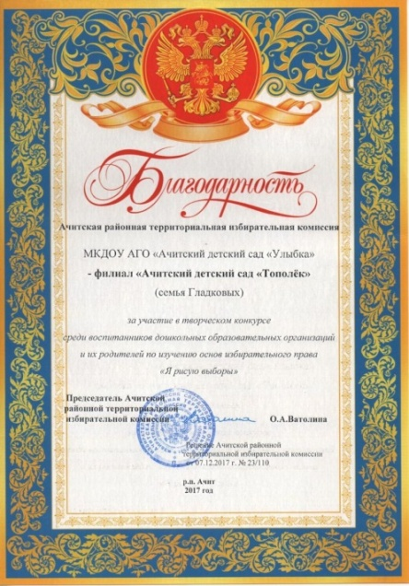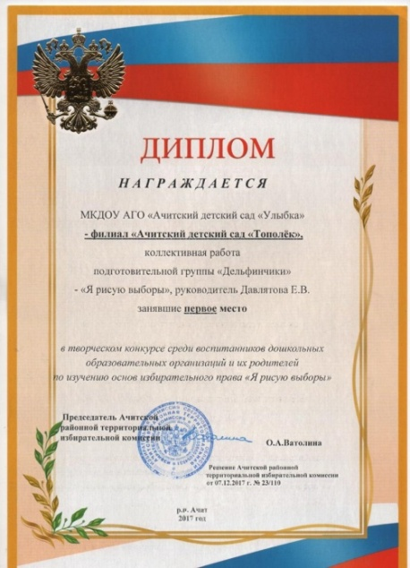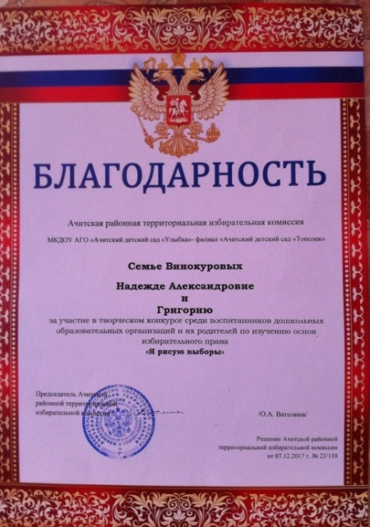

Муниципальное казенное дошкольное образовательное учреждение
Ачитского городского округа «Ачитский детский сад «Улыбка» -
филиал «Ачитский детский сад «Тополёк»
п. Ачит, Ул. Кривозубова, 31
телефон: (343 91) 7-12-77 сайт: https://smile-ach.tvoysadik.ru/

